UNIVERSIDADE FEDERAL DO AMAZONAS
FACULDADE DE TECNOLOGIA
ENGENHARIA ELÉTRICA
ALUNOS: IGOR MAHALL MATRÍCULA: 20711885
LUIZ EDUARDO SALES 20710042

LABORATÓRIO DE SISTEMA DE CONTROLE – EXPERIMENTO II

RESPOSTA AO DEGRAU DE UM SISTEMA DE 2ª ORDEM

OBJETIVOS:
1. Compreender o funcionamento eletromagnético de um galvanômetro de bobina
móvel e identificar os parâmetros relevantes para um modelo dinâmico
2. Identificar o comportamento transitório de um sistema de 2a ordem
3. Predizer a influência de parâmetros no comportamento transitório de um
sistema de 2a ordem.
4. Determinar o período próprio de um galvanômetro
5. Realizar função de transferência e diagramas de simulação analógica

Formulação do Problema: O desenho abaixo representa um galvanômetro

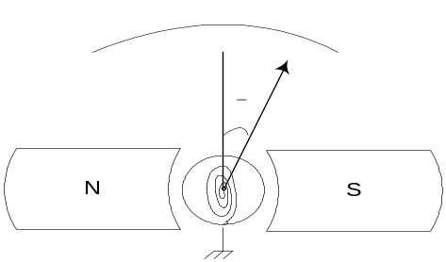

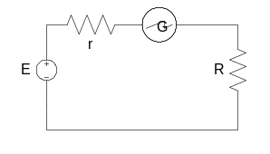

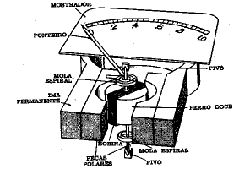

O galvanômetro, quando inserido no circuito elétrico acima, pode ser descrito matematicamente por 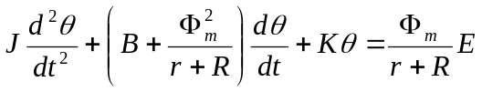 , onde:
J – Momento de inércia do conjugado móvel
B – Coeficiente de atrito viscoso do mancal
K – Constante de elasticidade da mola de restrição
R – Resistência do circuito que se quer medir a corrente
r - Resistência interna do galvanômetro
Φm – Fluxo no entreferro
E – Força eletromotriz da bateria
T – Torque do conjugado móvel
I – Corrente
Θ - Posição angular do ponteiro
Ω - velocidade angular do pomteiro

1º) No Simulink, faça uma realização por função de transferência para o galvanômetro e simule para J=0.5 N/s², B=0 Φ=10 Wb r=1 Ω e R=49 Ω K=4 N/m, E=9 V.

Função de transferência: 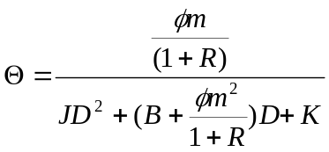

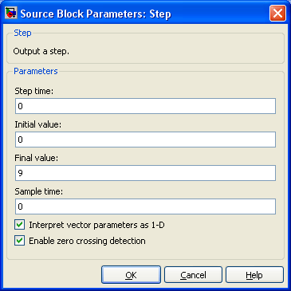
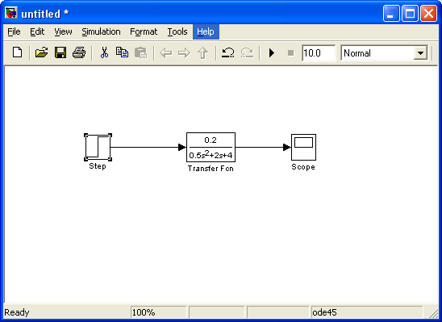

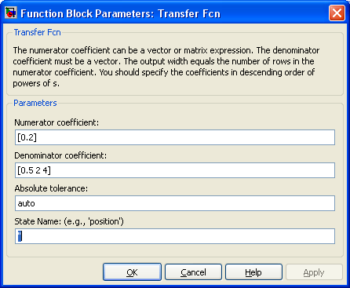

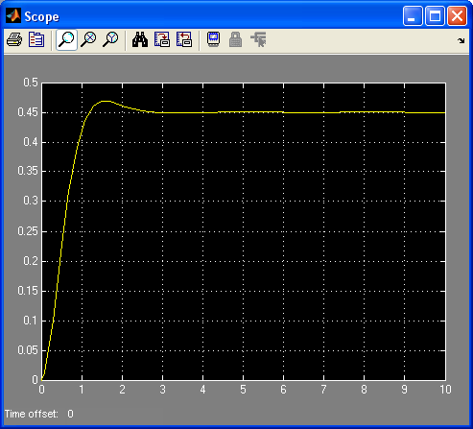

- O que representa tecnicamente o termo 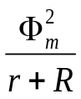?

Funciona como uma relutância magnética, pois se opõe ao movimento rotacional do eixo através de forças eletromagnéticas.

b) Qual o valor de regime permanente? Justifique.
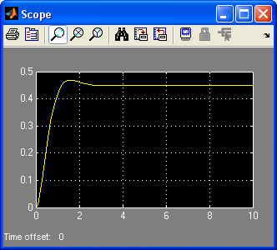
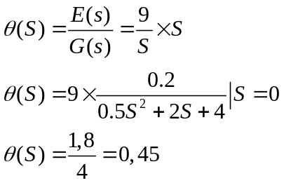

O que confirma o resultado obtido no simulink

c) Qual o tipo de comportamento do sistema? Justifique.

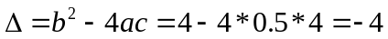
Logo, o sistema é subamortecido, pois < 0.

2ª) Faça uma realização utilizando o DFS , Observe a influência de R no
comportamento dinâmico do sistema.
a) Certifique-se que o DFS e a função de transferência global são equivalente.

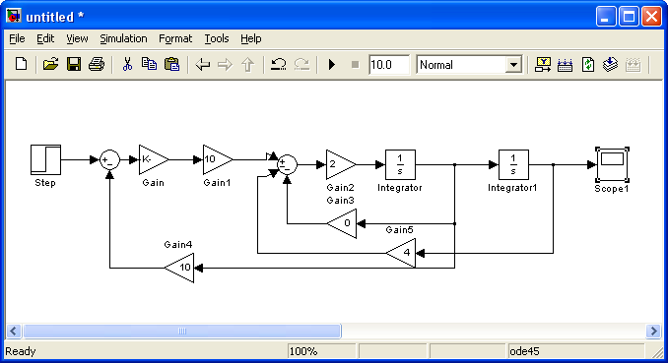

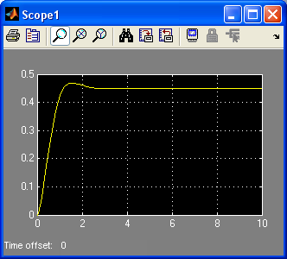

b) Qual o valor de 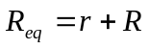 para se obter amortecimento crítico? Este valor é chamado de resistência crítica R_{c}.

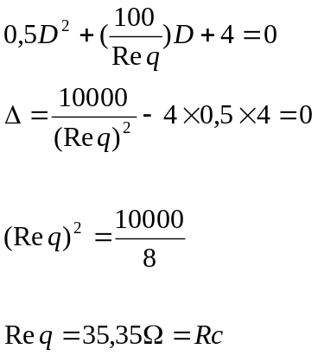

c) Simule o sistema para valores de R de modo que o sistema apresente os
comportamentos: subamortecido, superamortecido e amortecimento crítico.

Subamortecido:

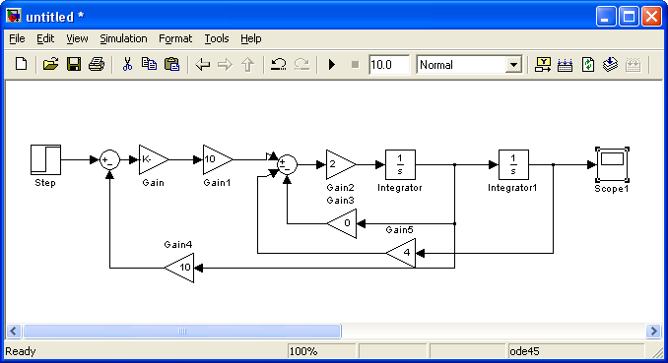

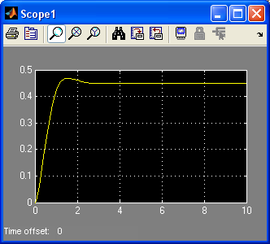

Superamortecido:
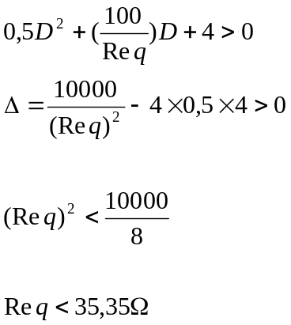

Para a simulação foi utilizado o valor de 30 Ω.

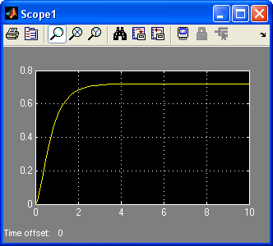

Amortecimento Crítico:
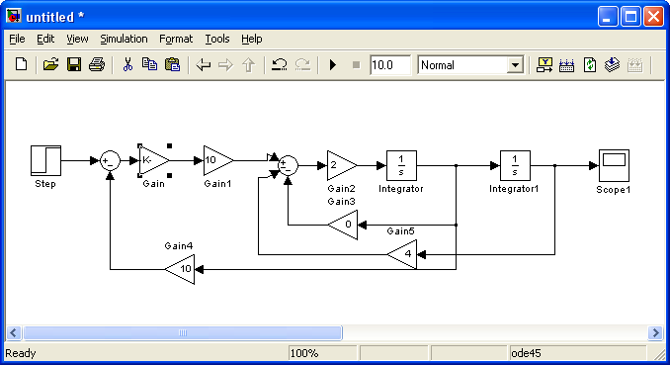

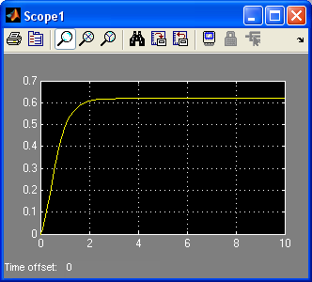

d) Comente sobre a influência de R no comportamento do sistema.

Define o comportamento do sistema, ou seja, indica se o sistema é superamortecido, subamortecido ou se está em amortecimento crítico. Além o mesmo não interfere na freqüência natural do galvanômetro.

e) Comente sobre a influência de J, K e Φ no comportamento do sistema.

Analisando a equação diferencial, temos:
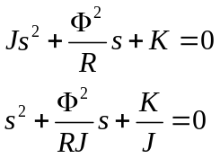
Resolvendo para o amortecimento e a freqüência natural não amortecida, achamos:
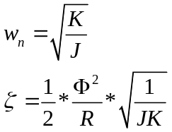
Dessa forma, concluímos que os termos J e K possuem influenciam na freqüência natural não amortecida e na taxa de amortecimento do sistema , enquanto que Φ influencia apenas na taxa de amortecimento.

3ª) Chama-se período próprio do galvanômetro, o período de oscilação do galvanômetro em circuito aberto.
- Faça uma realização usando somente blocos de computador analógico ( sum, integrator, gain). Faça um ensaio para determinar o período próprio do galvanômetro.
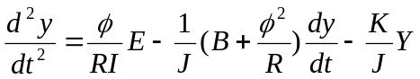
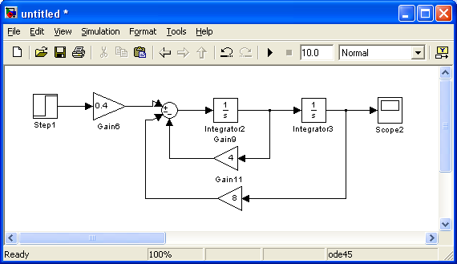

Para realizar o cálculo do circuito em aberto, verifica-se que a corrente será igual a zero, em conseqüência desse fato a resistência será infinita. Então verificamos que o primeiro ganho no circuito e a primeira realimentação, terão valores iguais a zero, logo verificamos o sinal de saída será igual ao abaixo.

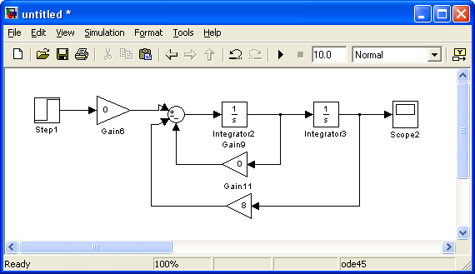

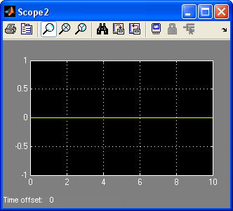

Para realizar a determinação da freqüência natural do galvanômetro é necessário o acréscimo das seguintes condições iniciais nos blocos integradores: Θ= π/3 rad e ω=0 rad/s. Deste modo, encontramos o gráfico, a seguir:

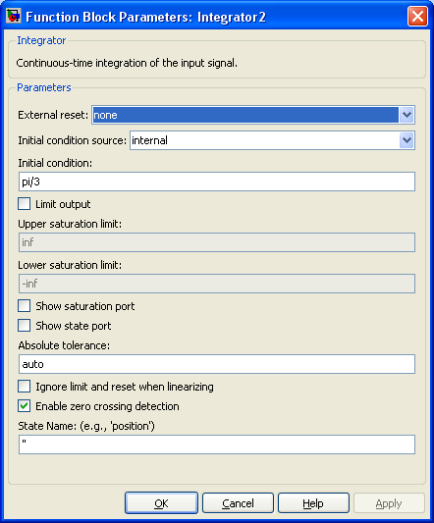
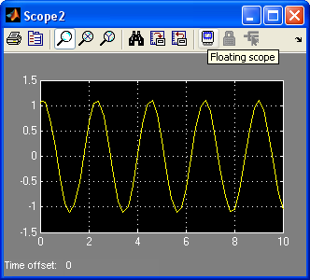

Analisando o gráfico, verificamos que o período próprio do galvanômetro será igual a 2,2 s.

b) Determine o período de oscilação do galvanômetro. Despreze B, visto que 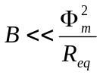 e mostre que 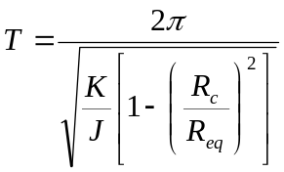 onde: R_{c} – Resistência crítica.
Como o sistema está aberto, temos:
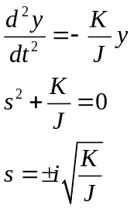
Analisando a formula do período e, incluindo o resultado acima obtido, temos:
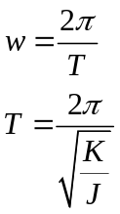
Como a entrada está em aberto, temos que a fórmula acima é equivalente a da proposta neste item. Logo, achando o valor teórico do período:
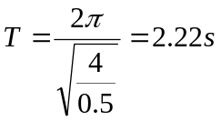
O que comprova o valor prático obtido.

